**Информация к проекту решения о предоставлении разрешения на условно разрешенный вид использования земельного участка:**

**Заявитель:** Администрация Тогучинского района Новосибирской области

**Земельный участок:**

адрес: Новосибирская область, Тогучинский район, село Степногутово, ул. Центральная (согласно схемы расположения земельного участка на кадастровом плане территории, утвержденной постановлением администрации Тогучинского района Новосибирской области от 24.03.2023 № 257/П/93)

площадь: 1 200,0 кв.м

**Территориальная зона:** Зона застройки индивидуальными жилыми домами и ведения личного подсобного хозяйства (Жин)

**Запрос:** «ведение огородничества»

**Планируется:** ведение огородничества

Схема № 1

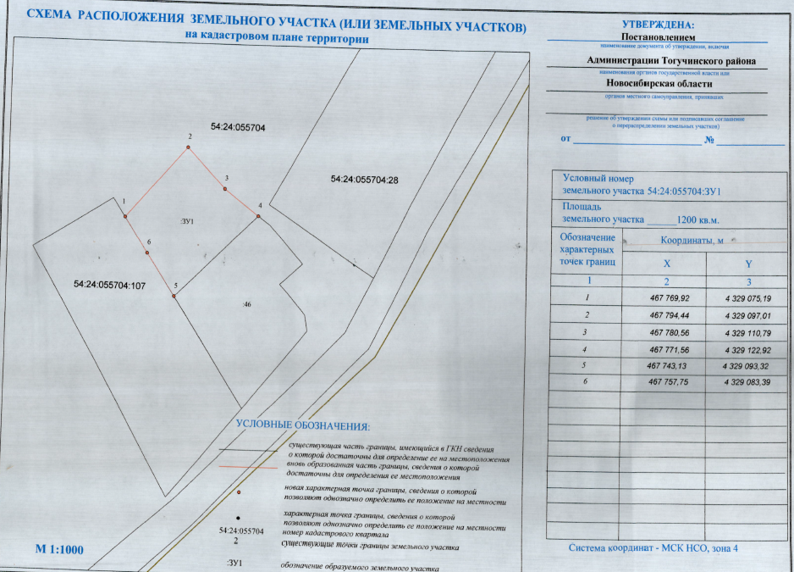

Схема №2

